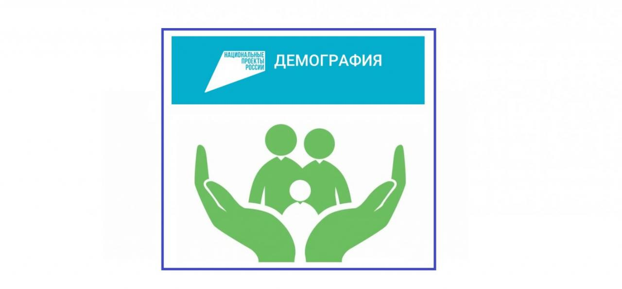

Реализация нацпроекта «демография»

О реализации Национального проекта «Демография» речь шла на совещании с участием заместителя Председателя Правительства РФ Татьяны Голиковой 9 февраля текущего года.
Было отмечено, что в 2022 году в рамках нацпроекта «Демография» материнский капитал получили 911,9 тысячи семей. При этом почти 86% из них получили сертификат в проактивном режиме, то есть не обращаясь с заявлением для его получения. Распорядились средствами маткапитала 1,27 миллиона семей. Кроме того, выплаты на первого ребёнка получили 1,3 миллиона семей, а выплаты на третьего или последующих детей – 736 тысяч семей.
C 1 января 2023 года введено ежемесячное пособие в связи с рождением и воспитанием ребёнка.
По мнению эксперта кафедры «История, политология и государственная политика» Среднерусского института управления – филиала РАНХиГС при Президенте Российской Федерации Геннадия Мартынова, в национальный проект «Демография» включены 5 федеральных проектов: «Финансовая поддержка семей при рождении детей», «Содействие занятости», «Старшее поколение», «Укрепление общественного здоровья», «Спорт – норма жизни». Национальные цели и целевые показатели, на достижение которых влияет национальный проект: сохранение населения, здоровье и благополучие людей; обеспечение устойчивого роста численности населения Российской Федерации; повышение ожидаемой продолжительности жизни до 78 лет; увеличение доли граждан, систематически занимающихся физической культурой и спортом, до 70 процентов.
Отдельное внимание на заседании было уделено объектам социального обслуживания и спортивной инфраструктуры. Так, в 2022 году введено в эксплуатацию 60 объектов спорта. В 2023 году запланировано к вводу в эксплуатацию 20 объектов социального обслуживания для пожилых и граждан с инвалидностью, строительство и введение в эксплуатацию 80 объектов спорта. Досрочно введены запланированные к вводу в 2023 году спортивные объекты в Ленинградской области и Санкт-Петербурге.
Финансирование нацпроекта «Демография» из федерального бюджета на 2023 год составит более 920 млрд рублей, на 2024 год - более 855 млрд рублей. Об этом говорится в материалах к проекту федерального бюджета на 2023 год и плановый период 2024-2025 годы.

